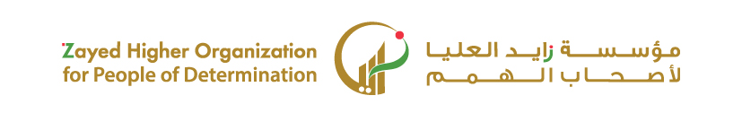

نموذج اختبار
اسم الوحدة | يدير شؤونه المالية | مخرج التعلم | يستخدم بطاقة الصراف الآلي بالشكل الصحيح
معيار الأداء | يستخدم أجهزة الصراف الآلي بصورة صحيحة | السنة الدراسية / الفصل الدراسي | 2024 | الفصل الثاني
اسم الطالب/ة | فاطمة جاسم الحمادي | اسم المجموعة | 3
السؤال الأول | ان يقوم الطالب باتباع خطوات العمل التالية :  - احضار بطاقة الصراف الالي.  - وضع البطاقة في جهاز الصراف الالي بالشكل الصحيح.
اختبار 10

تم الانجاز

